**GUÍA N°3 INGLÉS**

**UNIDAD 1**

|  |  |  |  |  |  |  |
| --- | --- | --- | --- | --- | --- | --- |
| **Nombre:** |  | **Curso:** |  | **Fecha** |  | |
| INSTRUCCIONES: Utilice la información para completar el resto de la guía. En el ítem II encontrará canciones para apoyar la pronunciación del vocabulario. Debe enviar la guía (fotografías o escanear la misma) al correo **camila.aravena@elar.cl** para ser revisada y recibir correcciones de ser necesario | | | | | |

|  |
| --- |
| **Objetivos**: Escribir, sobre la base de imágenes, para: identificar animales, acciones.  Reconocer vocabulario (animales salvajes)  Reconocer estructuras gramaticales para expresar habilidad (Can & Can’t)  **Contenidos:** Vocabulary: At the zoo (Vocabulario relacionado a los animales)  Grammar: Modal verbs Can & Can’t (Verbos Can & Can’t) |

**ITEM I.- PRESENTACIÓN DEL CONTENIDO**

**Can & Can’t**

**1. Definición**

Can: Puede

Can’t: No puede

**2. Usos**

Utilizamos **Can** para expresar lo que **SI** podemos hacer

Utilizamos **Can’t** para expresar lo que **NO** podemos hacer

**3. Estructura**

Pronombre (persona, animal,etc) + Can o Can’t + verbo (acción)

**4. Ejemplo**

* Tigers can jump (Los tigres pueden saltar)
* Tigers can’t fly (Los tigres no pueden volar)
* Lions can run (Los leones pueden correr)
* Lions can’t clap (Los leones no pueden aplaudir)
* Birds can fly (Los pajaron pueden volar)
* Birds can’t run (Los pajaros no pueden correr)

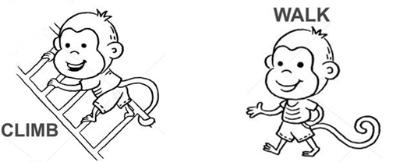**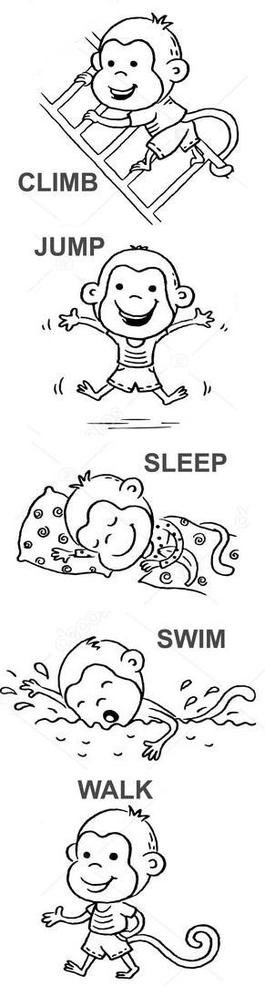Lista de verbos**

|  |  |
| --- | --- |
| 1. Clap | Aplaudir |
| 2. Dance | Bailar |
| 3. Sing | Cantar |
| 4. Eat | Comer |
| 5. Run | Correr |
| 6. Jump | Saltar |
| 7. Climb | Escalar o trepar |
| 8. Walk | Caminar |
| 9. Swim | Nadar |
| 10. Stomp | Pisotear |
| 11. Drink | Beber |
| 12. Fly | Volar |
| 13. Sleep | Dormir |
| 14. Play | Jugar |

**ITEM II.- PRÁCTICA GUIADA**

Yes , I can! Animal song

<https://www.youtube.com/watch?v=_Ir0Mc6Qilo>

Action verbs

<https://www.youtube.com/watch?v=4c6FyuetSVo&t=34s>

**ITEM III.- PRÁCTICA AUTÓNOMA Y PRODUCTO** .

1. **Complete the name of the animal. Complete los nombres de los animales**

|  |  |
| --- | --- |
| 1) L_ _ _ | 4) E_ _ _ _ _ _ _ |
| 2) M_ _ _ _ _ | 5) S_ _ _ _ |
| 3) T_ _ _ _ | 6) Top 10 Free Printable Crocodile Coloring Pages OnlineC_ _ _ _ _ _ _ _ |

1. **Complete the sentences with Can or Can’t. Complete las oraciones usando Can o Can’t**

Example: Dogs **can’t** stomp

1. Fish __________ swim

2. Monkeys __________ climb

3. Birds __________ fly

4. Tigers __________ sing

5. Lions __________ clap

6. Snakes __________ run

7. Crocodiles__________ jump

8.Elephants __________ dance

9. Penguins __________ walk

10. Zebras __________ climb